Мысле разговор исследователя,
8 марта 2013
.....

Вопрос :
- Родные, что бы хотело в этот женский день Братство Великих Душ пожелать Женщине Земли?
...

Ответ :
Родные Наши, не было времени у Земли тяжелее и ответственнее, чем время нынешнее и время предстоящее. Именно самые ближайшие десятилетия определят для Земли всё.
Под этим «всё» уже не имеем в виду, что выбор – гибель Земли или проход в без гибельное будущее.
Нет, вопрос уже стоит иначе, хотя был момент и довольно долгий, когда всё же даже судьба Земли как цельной физической субстанции, приютившей земное и божественное сознание одновременно, была не определена.
И всё же и сейчас выбор грозен, ибо он касается качественного состояния миллиардов земных и небесных душ. Именно на своего рода кону вопрос о том или ином выборе качества душ этих миллиардов.
При продолжающихся сегодняшних устремлениях землян, нет возможности у высшего сознания, подправить этот гибельный вектор устремления. Ибо не может высшее планетарное сознание, не может и высшее космическое препятствовать тому или иному низшему выбору.
Не может не потому, что не заинтересовано в выборе высшем, и настолько беспомощно, что не может настоять на более высоком выборе.
Может и настоять, может и принудить, но не может быть такого рода принуждение быть своего рода способом высшего сознания, используемым для убеждения сознания менее развитого. Хотя бы и по той причине, что хотя поверхностное сознание принуждённого и покорится на время некоему силовому направлению его на высокий путь, но в своих глубинах сохранит некое негармоничное притяжение, устремление, вожделение, и даже ненависть к тому, кто принудил к высшему пути насильно.
Именно нельзя встать на высший путь устойчиво, пока не исчерпает себя своего рода то внутреннее напряжение, которое есть у большинства, и которое и не даёт большинству порой увидеть очевиднейшие советы высшего сознания, как тот же совет, продемонстрированный в московском небе, показавший высокий путь предельно очевидно для ... маленьких. Но не очевидно для тех, кто имеет внутри себя те или иные напряжения самости, страха, равнодушия, неверия в божественного человека, недоверие к своим ближайшим и т.п. Не может войско тронуться в далёкий космический путь к обретению таких крыльев духа, которые позволят в перспективе каждому человеку путешествовать в духе не только в околоземном пространстве, но и на огромных расстояниях от Земли, если не обретёт для начала повсеместно высокое этическое мышление.
Пока разговоры о таковых возможностях духо - человека кажутся большинству, если и не безумием, но сказками.
И, тем не менее, достаточно много на Земле женщин, которые ведают о таких путешествиях, пусть и не всегда на опыте личного духа, но на опыте тех, кому в той или иной степени доверяют. Среди таких доверенных лиц женщин живущих немало тех их старших сестёр, которые, так или иначе, но свидетельствовали о полётах духа, происходивших в прошлом. Это не только те женщины, которых инквизиторы признавали колдуньями и уничтожали, как могли высшую эволюционную возможность духа, уничтожая «заразу» с корнем. Но это и те монахини, практически бывшие в каждой великой религии, которые, так или иначе, но утверждали эту великую возможность, подтверждая своими рассказами и мнения многих летавших в духе мужчин. От самых далёких времён, до Мухаммеда, Серафима и даже до наших дней.
Именно в наше - в ваше сегодняшнее время необычные способности людей стали поистине проявляться масштабно и даже порой и сверх масштабно. Эта масштабность возникала не на пустом месте, ибо время таково, когда само пространство, сами космические излучения, как бы пробуждают в человеке забытые способности, как бы даже инициируют эти способности. Именно эта инициация старших возрастов землян инициируется дополнительно и тем, что в последние десятилетия на Земле, и, в первую очередь, в России, стали масштабно воплощаться души высших духовных уровней развития, которые до поры до времени не принимали слишком активного участия в текущей жизни Земли. Ибо слишком жалко порой отпускать эти тончайшие – высочайшие души на Землю, видя, что их некому защитить. Видя что приходящих богов будут нещадно расстреливать самыми низкими потоками чувств всех обществ, видя, что даже и сами родители подобных детей, не найдут в себе силы духа, чтобы защитить этих детей на высшем своём горении духа. Видя, как намного, порой, порядков упадёт потенциал этих высших душ при их воплощении на Земле в том смоге, который на земле создан во многих местах.
И всё же пришло время, когда Богу - высшему эфирному уровню мыслящих сгустков тончайшей материи духо – сознания пришлось отпустить на Землю своих лучших. Ибо без них ни человечество, ни даже и сама Земля не имела бы шанса на спасение.
Именно пришли на Землю в самый сложный период свои лучшие (звук 1), хотя были и добровольцы иных миров. Впрочем, многие высшие души Земли проходили через иные миры.
Именно и этот их опыт предельно важен для Земли, ибо поистине на Земле выращиваются высшим духом своего рода первопроходцы космоса. Те будущие поселенцы, которые будут обживать многие сложные миры и планеты, набираясь (звук 2) удивительно разнообразного опыта проживания – выживания человека - духа в самых экстремальных условиях всевозможных миров.
Именно богов рождает Земля, именно тех (звук 3) бессмертных, которые, став бессмертными сами, научат высшему устремлению иные человечества, иные миры сознаний.
Которые, став богами, сумеют соединить между самыми разными сознаниями космоса те мосты, которые удержат (звук 4) космическое содружество народов в (ошибка) в миролюбивом и взаимовыгодном содружестве, ведущем к совершенствованию в бессмертие всех.
Пусть именно эту задачу великого соединения в космическое братство народов, впитает в себя в своём роде Женщина Земли. Пусть Её сердце откликнется на эту идею, отзовётся во всей её глубинной памяти, позволяющей понять, что и сам человек Земли – это, во – многом, человек – пришелец Большого Космоса.
Именно велики были первые Родители человека Земли, пусть гадают учёные, пусть исследуют те или иные факты, но надо чувствовать главные истины иногда и своим сердцем, тем более, что именно сердце так отчётливо зафиксировало в каждом человеке изначальное происхождение духа человека Земли.
Нельзя быть слепым кротом, когда миру предоставляются такие удивительнейшие – невероятные факты, а мир оказывается не способен на эти факты прореагировать, оценить, ибо мужчины, представляющие этот мир в большинстве руководящих амплуа, оказываются не способны к духовному чувствованию, к духовному размышлению.
Именно и женщины виновны в таковом качестве духа мужчин, хотя и хотелось бы в этот день говорить лишь о высоких положительных материях. Но не дотягивают мужчины до этих материй, и значит, не дотягивают и женщины, и те, кого рождают брачные союзы мужчин и женщин.
Даже и сами боги, придя в союз, где нет высокого духа, могут не выйти на свой минимально божественный уровень, потребный для решения конкретной жизненной задачи.
Именно не может сегодня мир своего рода стать опорой для приходящих богов, если не захочет сам стать более совершенным, менее воинственным (звук5), более милосердным, милостивым.
Не может бог заставить измениться человека, но мужчину может фактически где – то и заставить измениться женщина, ибо может трансформировать своего мужчину своей любовью.
Именно любви просим сегодня у Женщины Земли.
Именно любви, даже и не столько к своим богам, сколько к своим собственным мужчинам.
Именно пришла пора женщине понять, что именно она фактически главный садовник, способный вырастить из мужчины, даже самого невзрачного, поистине духовного лидера, поистине бога.
Пусть порой, чтобы состоялось такое выращивание в полной мере и может потребоваться не одна жизнь.
Но нет возможности у высшего сознания помочь человеку обрести крылья духа в массовом порядке, если женщина не станет для любимого мужчины богиней. Если не откажется от образа той женщины, кто требует от мужчины тех или иных благ, как это сегодня происходит в большинстве стран, где мужчина фактически превращён лишь в добытчика пропитания семьи и того, кто может усладить женщину необходимыми утехами.
Нет возможности обрести крылья духа, если женщина не попытается по иному взглянуть на своего мужчину. Взглянуть своего рода и как на своего ребёнка, из которого она должна вылепить своего рода как скульптор, пусть и не бога сразу, но всё же бого – человека. Пусть, приближающегося к бого – человеку.
Нет истины (звук6) там, где нет между мужчиной и женщиной любви божественной, где нет желания отдать ради любимой, любимого всё чем владеет человек. Не только то или иное материальное богатство, но и здоровье, и жизнь.
Лишь такие любящие способны помогать друг другу обретать высокие крылья духа. Лишь так любящие становятся фактически бессмертными сами и помогают стать бессмертными своим близким.
Лишь такие любящие не будут забыты потомками и потому, что именно их чувства и мысли ощущают и множество иных душ, которые вдохновляются такими примерами на поистине божественное служение. Ибо тот, кто любит таким образом своего ближайшего даже, если этот ближайший в чём то слаб, даже и во многом, поистине служит самому богу.
Иногда и бог, спускаясь на землю, прячется не в могущественных земных людях - образах, а в людях – образах слабых. И с тем, чтобы проверить, своего рода, истинна ли любовь к богу тех или иных людей, народов. И для того, чтобы научить и женщин, и мужчин любить слабых, ибо так может оказаться, что богами высшего мира окажутся в итоге именно эти не любимые никем слабые.
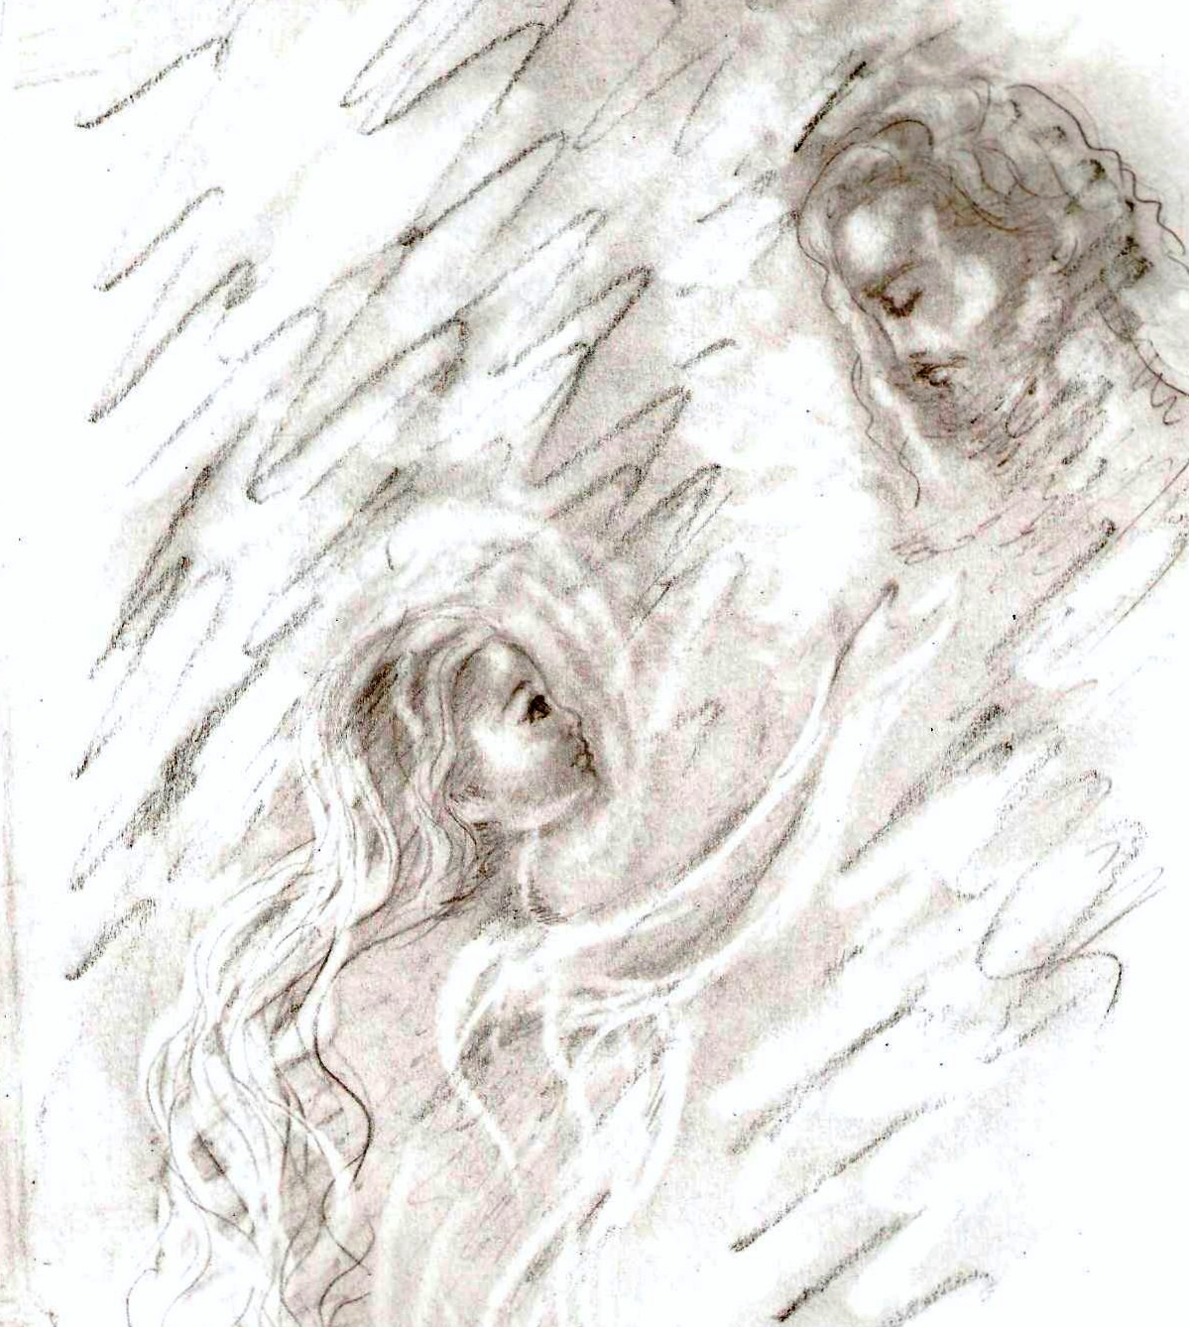
Пусть Женщина Земли научиться любить того, кто сегодня слабее её в духе.
Пусть представит, что этот мужчина с которым её свела судьба и является тем самым её ослабевшим единственным, которого она должна спасти от неэтического отравления этого неправедного мираПусть научиться любить этого мужчину этически, не позволяя себя оступаться в без этические отношения. Не позволяя сдаваться своей семье перед окружающим (звук7) семью смого
Пусть придёт к Женщине Земли истинная любовь к мужчине.
Пусть соединиться её сердце с сердцем Высокой Небесной Женщины и пусть она поведёт своего избранника к той далёкой вершине, на которую могут взойти лишь те, кто научился любить друг друга жертвенно, не жалея друг для друга даже и самой жизни.
На эту вершину бессмертия могут взойти лишь достигшие такой любви. Двое. Он и Она.

- Родные, был сигнал? – Родной, нет у высшего сознания возможности привлекать для спасения заселённой планеты помощь иных цивилизаций вне рамок некого общепринятого этического диалога таких составляющих Сознания, как высший эфирный уровень планетарного сознания и высшего сознания конкретного мира, конкретной цивилизации, желающей оказать помощь. Именно изначально на уровне мыследиалога высшего духа ведутся те или контакты такого рода. И лишь затем так называемые пришельцы получают возможность воплотиться на Земле, если они согласились сыграть те отведенные им роли, которые кому - то необходимо сыграть для продвижения сознания планеты к более высокому духовному, этическому уровню. Есть, конечно, иной раз и своего рода материально – духовные зримые проникновения в ауру Земли представителей иных цивилизаций, но всё же и такие проникновения в большинстве своём согласуются с высшим планетарным духом, хотя порой могут быть и не санкционированные проникновения. Но порой полезны и проникновения отрицательного толка, ибо человек должен хотя бы примерно представлять с чем он может столкнуться в космосе.
- Родные? – Родной, важно услышать и о том, что лишь немногие земляне на сегодня проникали за некий пояс, окружающий Землю, в своих духовных телах. Как правило, дальние полёты в духе всё – таки осуществлялись с немалой поддержкой и контролем более высоких космических структур сознания. Именно этот опыт летавших с Земли солидарен с опытом пришельцев духа, ибо многие пришельцы такого рода пришли с очень далёких краев – глубин. Именно и для этой цели они своего рода нужны Земле, ибо сохраняют в своих высших оболочках духа память о таких сверх путешествиях духа. И когда придёт время помогут землянам обрести в духе и такие сверх способности пришельцев.
- Родные? - Именно бессмертие - это своего рода цель. И всё же даже и эта цель не может быть той целью ради которой можно свершать не запланированные – не оговоренные вояжи к «чужим» планетам – цивилизациям. Всё в космосе чётко поделено на сферы влияния того или иного духа. Именно и для того, чтобы стать совершенным народом надо достичь такого своего духовного развития, чтобы дух, опекающий ту или иную сферу, был рад пришельцам с Земли, как тем высоким душам, которые могут многим помочь опекаемому духом сознанию, а не повредить теми иди иными не этическими флюидами, против которых нет иммунитета у конкретного космического народа.
- Родные!? – Родной, мосты такого рода действую частично и сейчас, ибо Земля – это колыбель человека - духа, выращиваемого фактически изначально несколькими могущественными космическими цивилизациями, объединившими свои духовные потенциалы для того, чтобы получить в итоге этого выращивания истинного защитника и строителя высокого космоса. Так что именно этика была в начале задумки о выращивании на Земле человека – духа. Именно этический человек должен родиться в результате всех пертурбаций, с тем чтобы Родители увидели, что им удалось вырастить – довести ребёнка до того состояния, когда он будет готов и к самостоятельному космическому путешествию и к выполнению своей важнейшей космической миссии.
- В чём ошибка, Родные? – Родной, ошибка в мироощущении землян, которые традиционно представляют космос, заселённым агрессивными формами разума, только и мечтающими поработить Землю. Есть и такие формы разума, есть и многие иные опасности, исходящие из космоса. И всё же покорителем космоса станет лишь тот, кто признает его своим родным домом. Кто полюбит его больше своей земной жизни.
- Родные? – Родной, ты уже давно понял, кто такие так называемые дети – индиго в своей высшей проявленности. Именно представители высшего управленческого сознания пришли в их лице. Среди них есть и представители космических народов. Но самое главное это то, что среди этих детей своего рода существует некая внутренняя всеобщая связь, основанная на приоритетах этики и любви. Именно таким образом этот великий отряд действует как один человек и способен придти на помощь любому землянину, решающему важнейшую задачу для всего человечества. Именно и этот великий отряд – один из тех отрядов, который поддерживал тебя и продолжает поддерживать. Сам понимаешь насколько велика мощь этого отряда. Именно ему достраивать тот Ковчег, который должна была, пусть и не построить, но всеохватно показать междисциплинарная.
- Родные? – Родной, именно с уровнем самопожертвования душ такого рода ты уже столкнулся. Именно души этого уровня и являются высшими управленцами этого мира. Именно им доверено всё. Другое дело, что часто это всё они выполняют под неким своего рода прикрытием, ибо сам понимаешь, что немногие земные управленцы обрадуются, если узнают, что есть у Земли и тот уровень управления, который превышает авторитеты земные. И особенно если эти авторитеты не демонстрируют принцип готовности пойти на высшие жертвы ради своих любимых, своих народов и т.п.
- Родные? – Родной, и последнее добавление. Пусть тот, кто читает тебя всесторонне и глубоко, задумается о следующем. Если такой читатель признаёт твои произведения заслуживающими внимания, если он находит в них многие удивительные факты, которые говорят в пользу иного устройства мира и человека, то как он должен себя в этом случае вести, если он любит свою родину, планету? Если не хочет, чтобы деградация совести, души, духа человека продолжались и далее? Что должен делать такой человек, если он хочет помочь эволюции души – сознания человечества реально?

